**Хмелинко Татьяна (Chmielinko Taciana)**

17 июля 1821 г – крещение сына Леона (НИАБ 136-13-894, лист 106об, №33/1821-р (ориг)).

**НИАБ 136-13-894:** Лист 106об. **Метрическая запись №33/1821-р (ориг).**

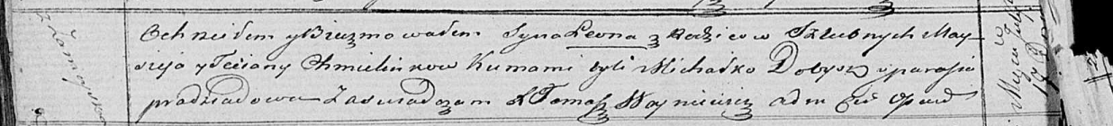

Осовская Покровская церковь. 17 июля 1821 года. Метрическая запись о крещении.

Chmielinko Leon – сын родителей с деревни Замойск.

Chmielinko Moysiey – отец.

Chmielinkowa Taciana – мать.

Dobysz Michałko – кум.

Pradziadowa Parasia – кума.

Woyniewicz Tomasz – ксёндз.